划格器（百格刀）
产品说明：
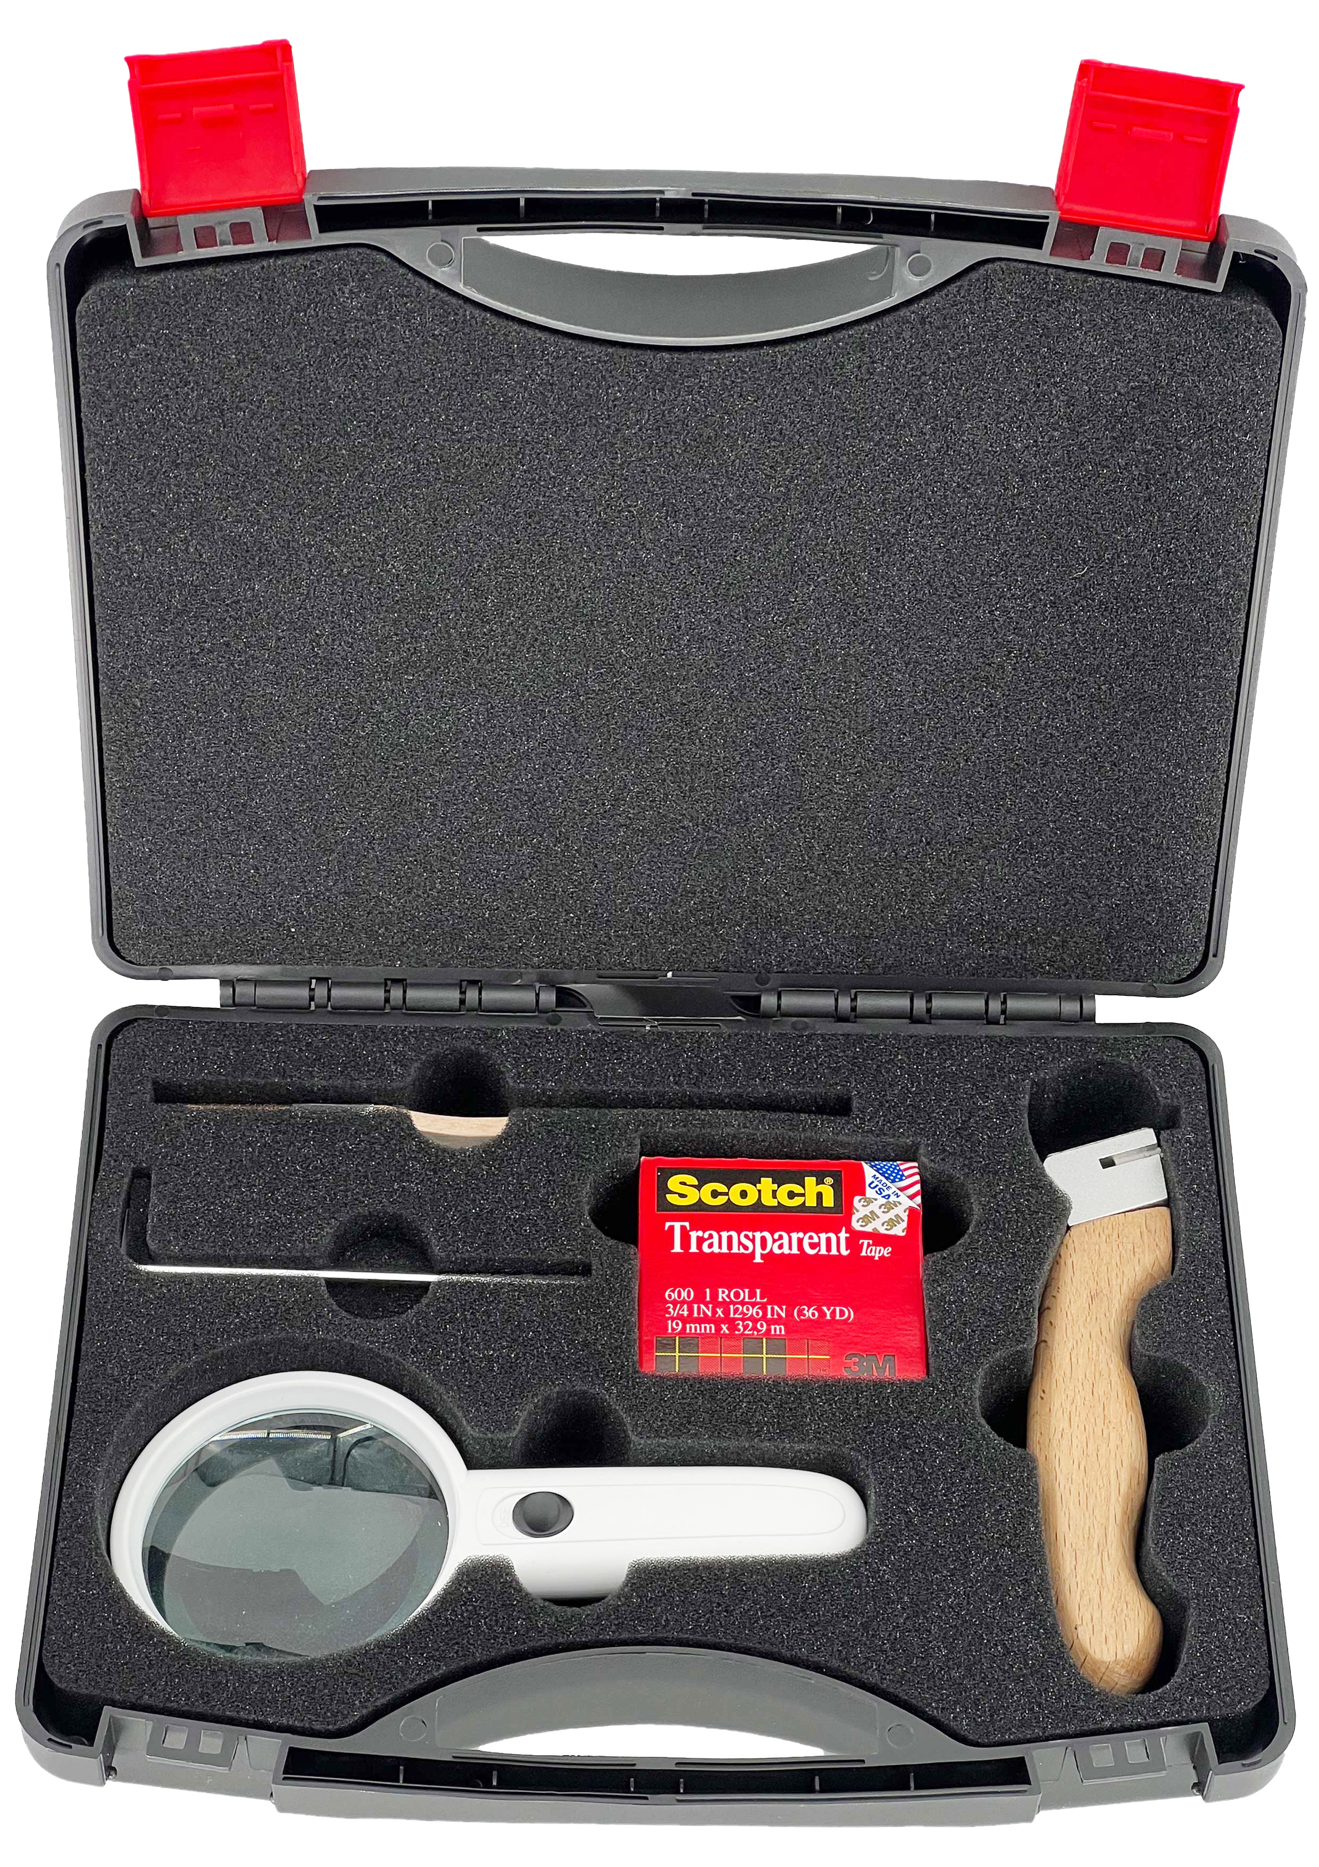
腾瑞智科生产的划格器是符合GB/T 9286、ASTM D3359、ASTM D3002和ISO 2409标准设计。它主要用于涂层附着力的测定，不仅适用于实验室，也可用于各种条件下的施工现场，易操作方便携带。

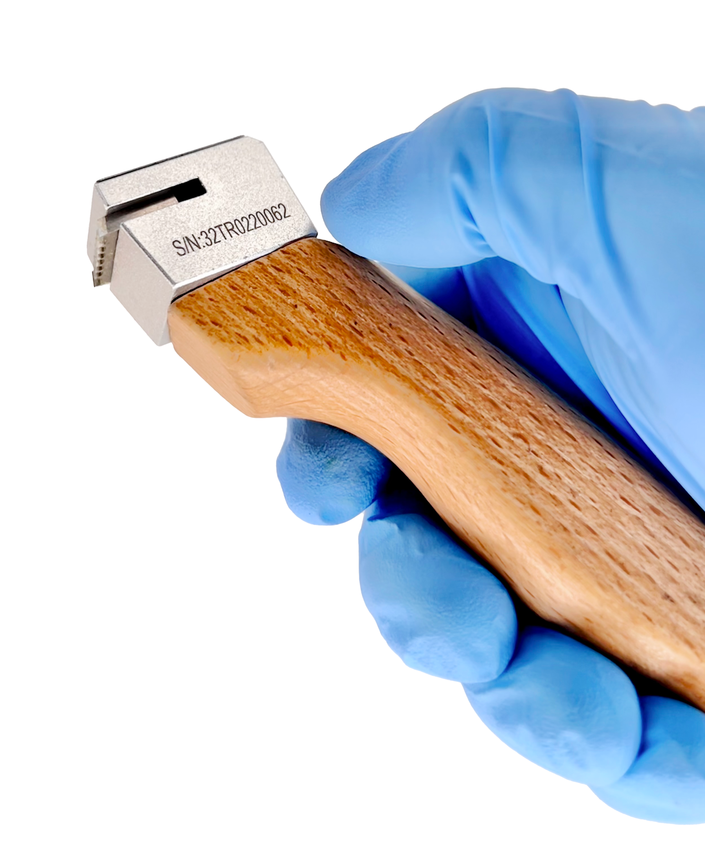

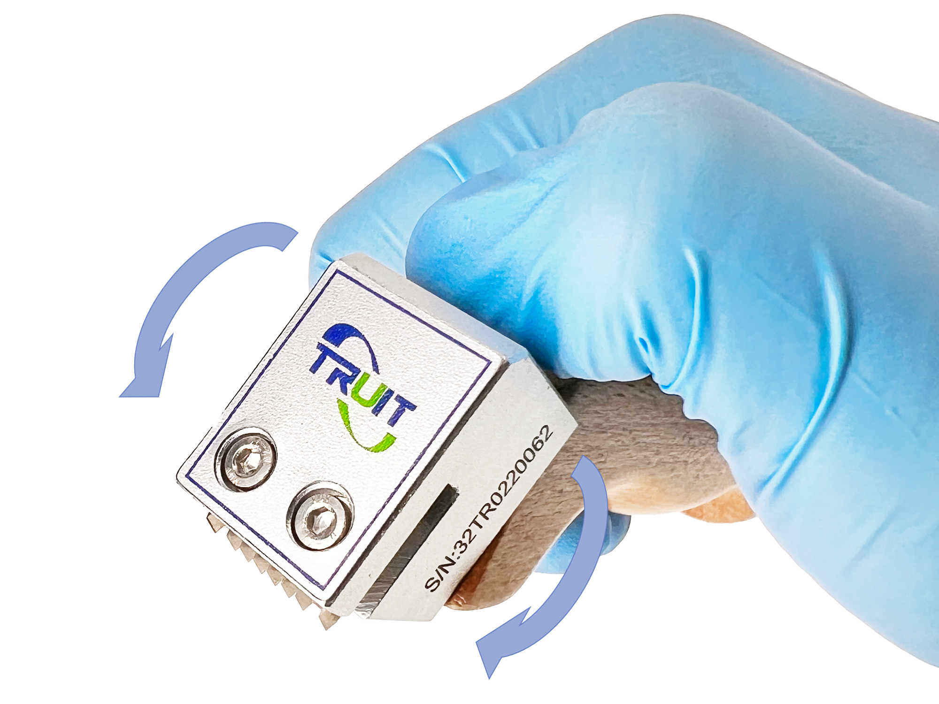
产品特点：
·人体工程学握手设计，使用时不费力
·刀片可方便更换
·刀片材料：高级合金钢
·刀刃顶宽：小于0.05mm
·刀刃夹角：30°±1°
可倾斜式设计，用力更均匀！
订购信息：
编号 | 刀间距（mm） | 刀齿数 | 工作面
TR 5001/1 | 1 | 6 | 1
TR 5001/2 | 1 | 11 | 1
TR 5001/3 | 1.5 | 11 | 1
TR 5001/4 | 2 | 6 | 1
TR 5001/5 | 3 | 6 | 1

注：1mm间距的多刃切割刀适用于漆膜厚度＜60μm的硬质底材（金属），
2mm间距的多刃切割刀适用于漆膜厚度61μm～120μm的硬质底材或厚度<120μm的软性底材（木材﹑塑料）。
3mm间距的多刃切割刀适用于漆膜厚度121μm～250μm的硬质底材或软性底材。

